山东省住房和城乡建设厅
2018年政府信息公开工作年度报告

本年度报告是根据《中华人民共和国政府信息公开条例》《山东省政府信息公开办法》要求，由山东省住房和城乡建设厅编制。报告中所列数据的统计期限自2018年1月 1日起，至 2018年12月 31日止。本报告电子版可在山东省住房和城乡建设厅政府网站（http://www.sdjs.gov.cn/）“信息公开年报”栏目查阅或下载。如有疑问，请与山东省住房和城乡建设厅办公室联系（地址：济南经五小纬四路46号；邮政编码：250001；办公时间： 8:30-12:00 13:00-17:00（工作日）；联系电话：0531-87086972；传真：0531-87938315；电子信箱：sdzjxxgk@shandong.cn。

一、基本概述
2018年省住房城乡建设厅贯彻落实国家、省关于政府信息公开部署要求，坚持“公开为常态、不公开为例外”原则，着力提升信息公开发布、政策解读和社会关切回应工作质量，政府信息公开各项工作取得新的进展。

（一）强化谋划部署。将信息公开工作纳入住建领域改革发展大局统筹考虑，同步推进，把“政务（信息）公开”作为年度工作重点内容，厅各类重要公务活动作出部署。

（二）突出重点领域。将重点领域信息公开纳入厅数据开放目录，完善厅网站数据开放门类内容，充分保障人民群众的知情权、参与权、表达权和监督权。
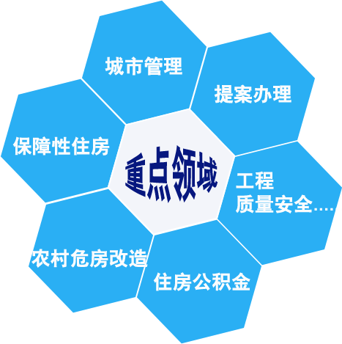

（三）健全机制制度。及时调整厅政务公开领导小组，明确领导小组及其办公室、成员单位工作职能和责任分工。修订完善各类政务公开制度规章，确保权责清晰、有章可循。

（四）推进“互联网+政务公开”。持续推进厅网站和省建筑市场监管与诚信信息一体化平台集约化、规范化、创新化发展。

二、政府信息主动公开工作

（一）规范主动公开内容
1. 健全完善“五公开”各项制度。持续将“五公开”要求落实到办文办会程序，公文拟制时即明确公开属性，严格按照规定时限公开政府信息，扎实履行政府信息公开保密审查程序，持续开展规范性文件清理工作，认真落实利益相关方列席有关会议制度，并及时通过有关媒体公开相关内容。
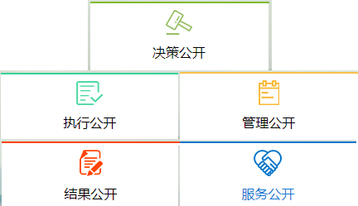
2.建立主动公开基本目录。编制《山东省住房和城乡建设厅主动公开基本目录》，将涉及需要社会公众广泛知晓的政府信息列入主动公开基本目录，明确了公开方式、公开时限和公开渠道，努力扩大公众参与，提高公开时效。
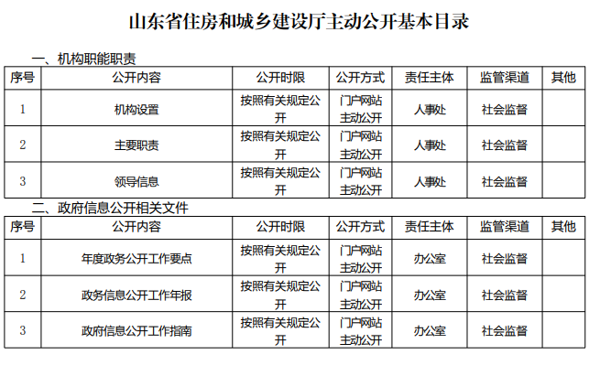
3.推进财政资金信息公开。一是全部公开了经批准的2018年度部门预算；二是2017年度部门决算全部细化到了功能分类项级科目；三是通过“中国山东政府采购网”全面公开厅政府采购项目信息。
4.推进政务服务信息公开。一是对涉及省住房城乡建设厅政务服务信息重新梳理并公开了15项行政许可事项的办事指南。二是按照“拆无可拆、分无可分”的要求，全面梳理依申请政务服务事项，行政权力事项共拆分成176个事项，公共服务事项共拆分成18项，均在厅门户网站进行了公示。
5.推进重点领域信息公开。一是推进决策公开。重大政策制定前，通过厅门户网站广泛征求公众意见。涉及公众利益、需要社会广泛知晓的重大事项研究工作会议，邀请利益相关方列席，并及时在厅网站公布会议情况。二是推进执行公开。对重大决策部署和工作任务，均制定工作方案，建立工作台账，在厅门户网站发布，便于公众知晓，接受社会监督。厅网站设置“双随机一公开” 栏目，将抽查事项清单、抽查对象目录等数据面向社会全面公开。
三是推进财政预决算及“三公经费”公开。推进财政预决算及“三公经费”信息公开。及时公开经批准的预算、决算执行情况，通过厅网站分别于2018年3月10日、8月4日及时向社会公开了我厅2018年度部门预算与2017年度部门决算有关信息。
四是推进建议提案办理信息公开。2018年我厅受理的57件人大建议和75件政协提案，除代表委员要求不予公开和办理复文涉密外，均通过厅门户网站及时进行了公开。
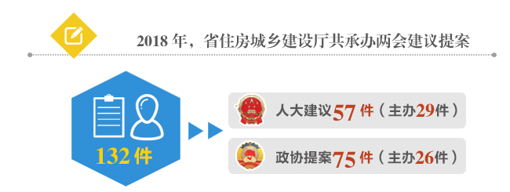
五是推进工程质量安全监管检查信息公开。通过省一体化平台采集公布全省房屋市政工程竣工验收备案信息，全年共1768项。公开督办生产安全事故处置工作情况，全年共16条。
六是推进城市管理信息公开。对城市黑臭水体治理、生活垃圾处理、铁路沿线环境治理、城市违建治理、城市污水处理、城市排水防涝、城市园林绿化等信息及时印发情况通报并在网站及时公布。
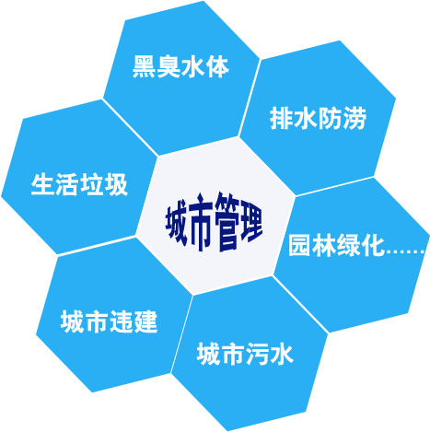

七是推进新型城镇化信息公开。向社会公布了2018-2020年新型城镇化建设行动实施方案、第三批省级城镇化试点情况，及时公开城镇化统计监测数据情况，在厅网站公开“山东省适宜人居环境奖”通报。
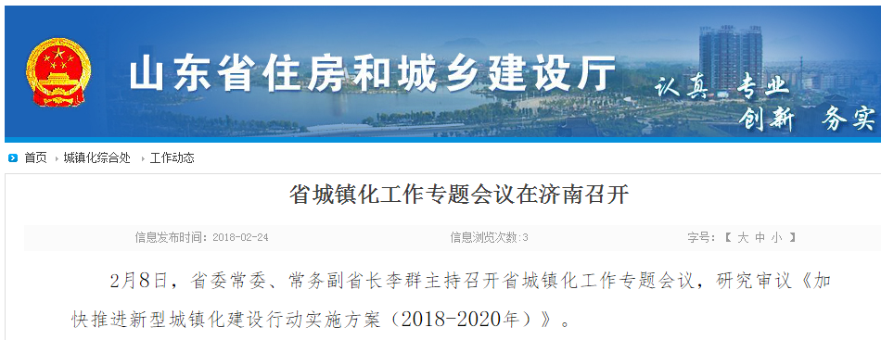
八是推进保障性安居工程信息公开。实时公开2018年度全省城镇棚改建设情况、住房保障计划完成情况。公开并更新棚户区改造相关政策措施执行情况信息。
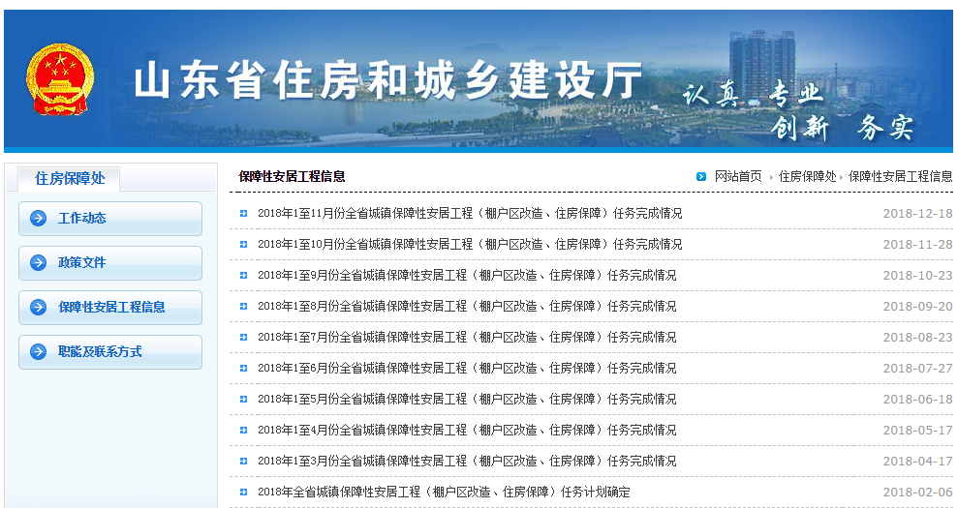
九是推进农村危房改造信息公开。及时公开2018年度全省农村危房改造年度计划、资金补助力度和其他政策文件，每月更新全省农村危房改造进展情况，将随机抽查的10个县（市、区）重点对象危房改造情况向社会公布。同时，指导各地利用新闻媒体向社会公开危房改造政策，要求各地制作农村危房改造政策明白卡并免费发放到每一户危房改造对象。
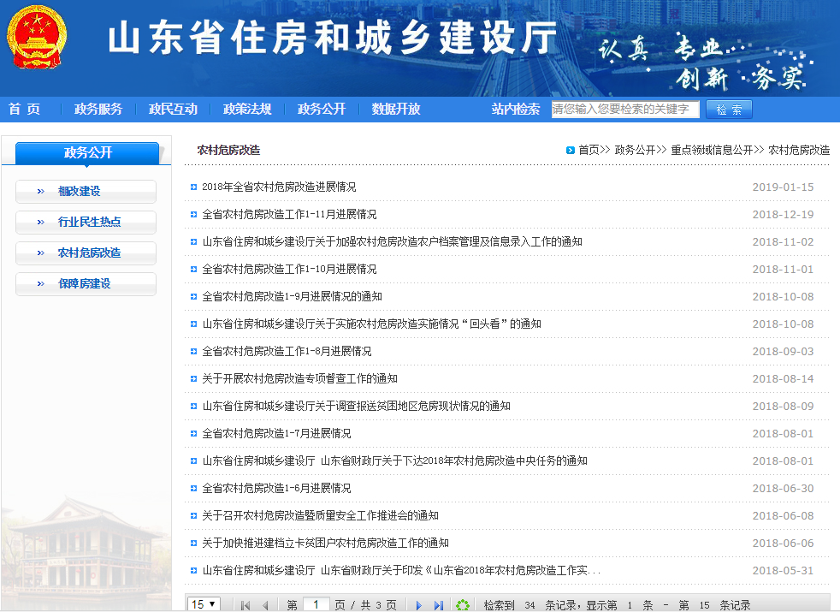
十是推进住房公积金信息公开。及时公开全省住房公积金年报、季报，实时发布解读住房公积金监督管理、政策调整以及服务举措等方面信息，在厅网站对各市有关政策执行情况、服务改进情况等工作动态广泛公开。
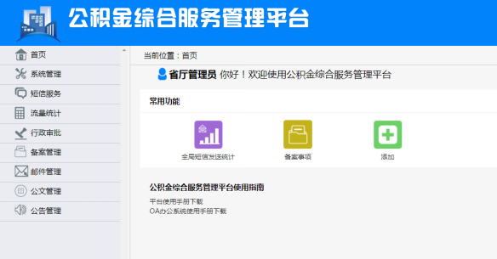
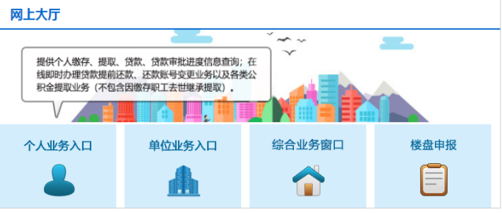
十一是推进建筑市场监管与诚信信息公开。将组织开展2018年建筑市场综合执法检查情况向社会发布，在厅网站和全省建筑市场监管与诚信信息一体化平台公布了《山东省建筑市场信用管理暂行办法》。
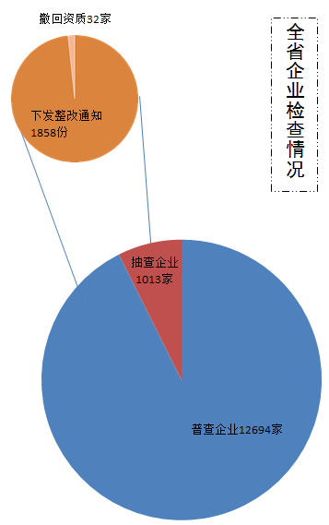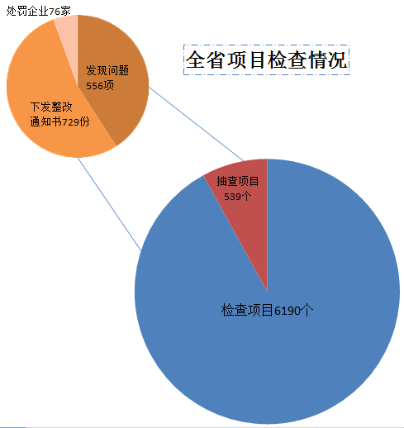
十二是推进“放管服”改革信息公开。及时更新行政审批事项目录，公布设定依据、标准、办理指南等相关信息。
公布并印发了《关于将省级行政许可事项调整由济南、青岛、烟台市实施的通知》等系列简政放权、优化服务的行政服务政策文件。
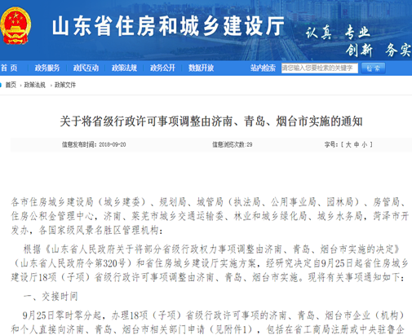
十三是推进基层政务公开标准化规范化试点工作信息公开。围绕6类住建重点领域公开事项“应公开、尽公开”要求，积极指导相关试点基层部门，全面梳理公开事项，细化公开内容，配合省政府办公厅完成基层政务公开标准化规范化试点验收工作。以上相关信息在厅网站及时发布。
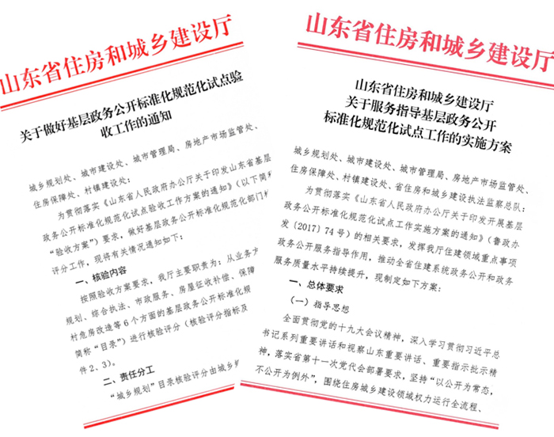

（二）主动公开途径更加顺畅

1.“两微一站”发布质量不断提升。充分发挥“两微一站”重要信息公开平台作用，运用图解、视频等方式创新政府信息展现形式，扩大政府信息的传播范围， 2018年主动公开政府信息5224条。
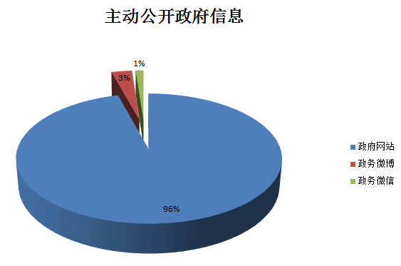

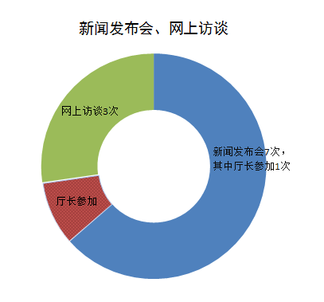
2.新闻发布会解读效果不断增强。新闻发布工作注重结合住建工作实际，围绕重大政策、重要舆情等事件节点，精选主题，精心准备，强化衔接，注重解读，及时回应。全年自主或联合召开新闻发布会 7次（厅主要领导参加1次），开展网上访谈3次。
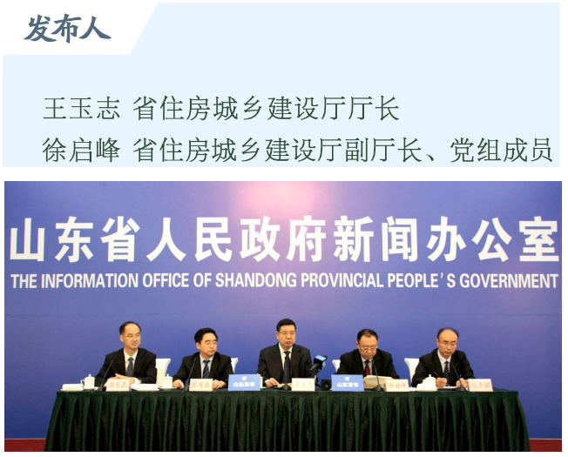

3.政务服务网办公公开更加透明。积极推进“互联网+政务服务”，将非涉密行政事项在山东省政务服务网进行了公开，部分事项实现了全程网办、在线申办、事项公开，使与群众息息相关的政务服务信息得到了全程公开。
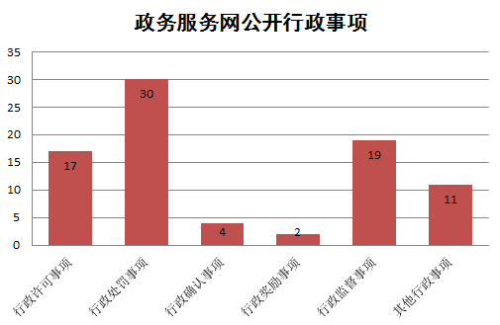

三、政策解读和社会关切回应工作情况

（一）完善解读机制制度。年内印发了厅政策性文件解读等制度文件，明确了政策解读的监督、责任主体，规范了政策解读的范围、途径、形式等内容，将政策性文件解读工作纳入政务公开年度考核范围。

（二）落实同步解读要求。坚持重大政策文件与解读材料同制定、同发布。2018年度自主或联合召开新闻发布会7次，公开解读政策文件16次，开展 “阳光政务热线”上线
活动2次，得到了社会广泛认可和群众充分信任。
7次新闻发布会解读重大政策
序号 | 政策解读主题 | 发布渠道 | 网址
1 | 山东公共建筑节能改造政策解读 | 广播媒体：山东广播公共频道 “政事面对面” | http://v.iqilu.com/ggpd/zt12345/201811/02/4599866.html
2 | 解读山东简化水气暖报装专项行动方案 | 新闻发布会：山东省人民政府新闻发布会  网络：齐鲁网、鲁网等 | http://sd.iqilu.com/v5/live/pcQwfb/6198.html
3 | 解读《关于加快学前教育改革发展的意见》 | 新闻发布会：山东省人民政府新闻发布会  网络：大众网等 | http://www.shandong.gov.cn/art/2018/5/23/art_2071_156358.html
4 | 推进“一次办好”改革、优化营商环境新闻发布会 | 新闻发布会：山东省人民政府新闻发布会  网络：齐鲁网、鲁网等 | http://www.iqilu.com/html/shouquan/fabuhui/201806/19/3795.html
5 | 解读《山东省物业服务收费管理办法》 | 新闻发布会：山东省人民政府新闻发布会  网络：齐鲁网、鲁网等 | http://www.iqilu.com/html/shouquan/fabuhui/201806/27/3800.html
6 | 解读《山东省简化获得电力专项行动方案》 | 新闻发布会：山东省人民政府新闻发布会  网络：齐鲁网、鲁网等 | http://www.shandong.gov.cn/art/2018/8/16/art_2071_162815.html
7 | 解读《山东省工程建设项目审批制度改革行动方案》 | 新闻发布会：山东省人民政府新闻发布会  网络：大众网、齐鲁网、鲁网等 | http://sdio.sdchina.com/online/610.html
全年解读政策文件16件
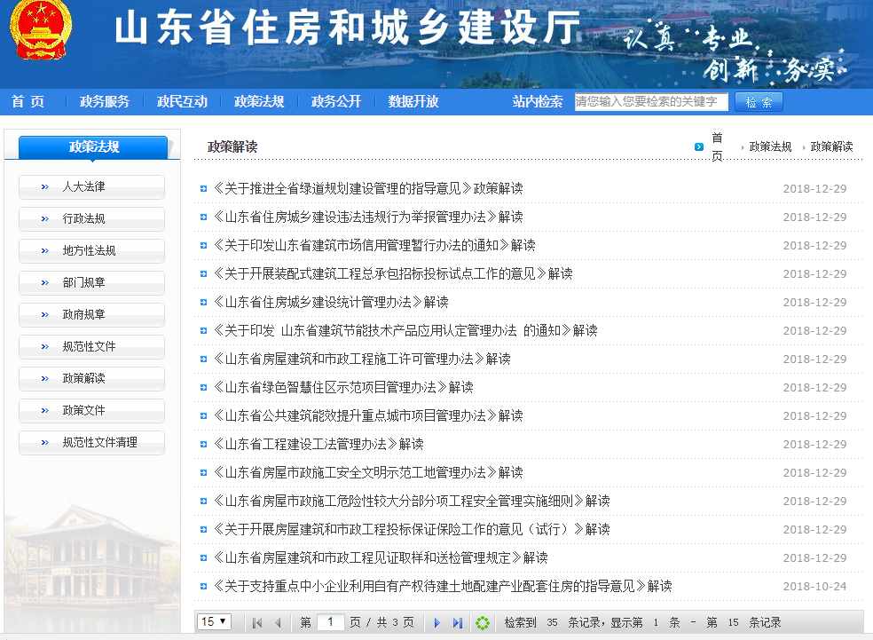

（三）及时回应群众关切。及时妥善做好重要舆情和热点问题的处置与回应工作。在推进舆情事件处理的同时，充分借助各类媒体、各种互动方式，及时发布权威声音，解答群众疑惑，正确引导舆论。2018年共办理省政务服务网投诉、咨询557件，办理厅长信箱信件1521件，办理“齐鲁民声”意见建议175件，解答群众网上咨询502件。
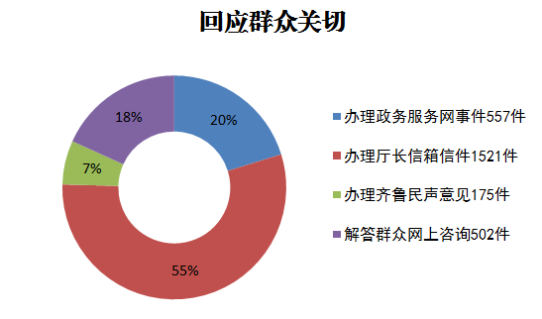

四、依申请公开情况

（一）依申请公开情况
2018年度共收到政府信息公开申请260件，其中，当面申请3件、网络申请33件、信函申请224件，内容涉及棚户区改造、房屋拆迁、城乡规划、从业资质等方面。
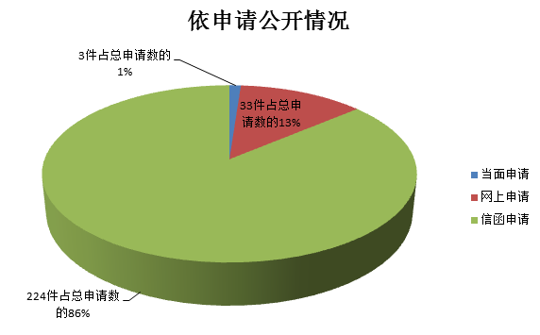

（二）申请处理情况
2018年度共答复政府信息公开申请260件，按时办结257件，延期办结3件。其中，属于已主动公开范围4件，同意公开答复26件，同意部分公开答复16件。因不是《条例》所指政府信息，不同意公开答复0件。不属于本行政机关公开的0件，申请信息不存在的211件，告知作出更改补充的2件。
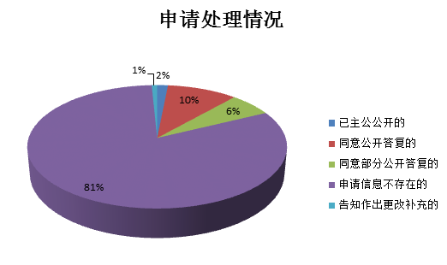

（三）收费和减免情况
2018年度，省住房城乡建设厅依申请公开政府信息没有收取任何费用。
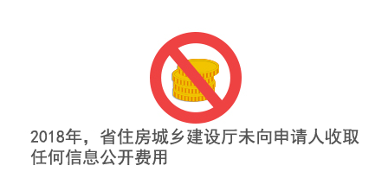

五、因政府信息公开申请行政复议、提起行政诉讼的情况
2018年度，省住房城乡建设厅未因公民、法人和其他组织认为行政机关不依法履行政府信息公开义务被举报；因公民、法人和其他组织认为行政机关政府信息公开工作具体行政行为侵犯其合法权益，提起行政诉讼2件。其中，审判机关维持原具体行政行为或者驳回原告诉讼请求2件。
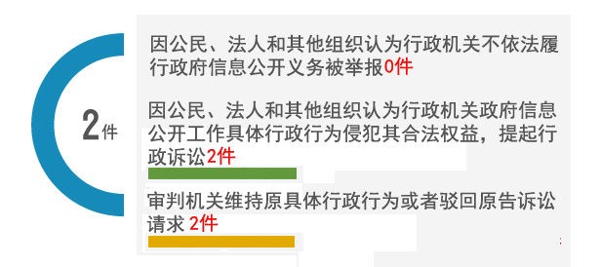

六、政府信息公开保密审查情况
省住房城乡建设厅认真落实《中华人民共和国保守国家秘密法》《山东省政府信息公开保密审查办法（试行）》等规定，严格遵循“谁公开谁审查、谁审查谁负责”“先审查、后公开”和“一事一审”的原则，全力做好需公开信息的保密审查工作；把落实公开属性源头认定机制作为加强政府信息公开保密审查的重要措施，列为年度考核指标强力推进，从源头上保障了公开信息不涉密、涉密信息不公开。

七、存在的问题及改进措施

（一）存在的主要问题
2018年省住房城乡建设厅政府信息公开工作取得明显成效，但对标法治政府新要求、人民群众新期待，还存在一些差距。一是对新时代政务公开工作认识不足。党的十九大以来，党中央国务院对全面推进政务公开工作作出新部署，提出“三全”新要求，全过程推进政务公开、全流程优化政务服务、全方位回应社会关切。但工作中不愿、不敢、不会公开的问题依然存在，有时将政务服务、网站建设等同于政务公开，甚至替代政务公开。二是公开体制机制有待完善。对照政务公开制度化、标准化、信息化要求，省住房城乡建设厅政务公开工作尚处于起步阶段，相关工作体制机制不够系统健全，主动公开目录梳理有待进一步细化，重点领域信息公开有待进一步深化，信息化建设有待进一步加强。三是公开深度广度仍需深挖潜力。对照“五公开”要求，在公众参与、会议开放、数据开放等方面，与社会公众的期望仍有一定差距。四是政策解读回应不到位。有的政策解读针对性、时效性不强，解读方式方法比较单一；有的回应和互动力度不够，回应社会公众关切不够积极主动等。

（二）下步改进措施
一是加强机构和人员队伍建设。根据机构和人员调整情况，及时调整厅政务公开工作领导小组；加强厅政务公开专兼职人员队伍建设，通过请进来走出去等多种方式，进一步加大对厅机关单位在职人员的培训力度，切实提高对政务公开工作的认识。
二是健全完善各项制度。根据新修订的《政府信息公开条例》要求，进一步完善厅政务公开工作制度，确保新条例得到有效落实。继续推进决策、执行、管理、服务、结果公开融入办文办会程序，做好主动公开目标梳理编制工作，进一步明确住建领域“五公开”的主体、内容、时限、方式等要素，并保持动态更新。依法依规做好政府信息依申请公开工作。
三是推进重点领域信息公开。围绕党中央、国务院重大决策部署和省新旧动能转换重大工程，在持续推进重点领域信息公开的基础上，突出做好乡村振兴、财政预决算、住房保障、重大建设项目批准和实施、公共资源配置、社会公益事业建设领域等方面信息公开。
四是加大政策解读和政民互动力度。完善政策解读与政策制定同步组织、同步审签、同步部署制度，丰富解读形式和内容，增强解读的针对性和实效性，积极回应社会关切，探索在政策制定、执行和监督各环节引入公众参与机制。
五是指导基层做好政务公开标准化规范化工作。根据省政府办公厅要求，以服务为导向，做好住建领域基层部门政务公开标准化规范化指导工作，充分保障人民群众的知情权、参与权、表达权、监督权，增进人民群众对政府工作的认同和支持。

附件：2018年度政府信息公开工作情况统计表

山东省住房和城乡建设厅
2019年1月25日
附件
2018年度政府信息公开工作情况统计表
（省政府各部门、各直属机构）
统 计 指 标 | 单位 | 统计数
一、主动公开情况
（一）主动公开政府信息数  （不同渠道和方式公开相同信息计1条） | 条 | 5224
其中：主动公开规范性文件数 | 条 | 21
制发规范性文件总数 | 件 | 21
（二）通过不同渠道和方式公开政府信息的情况
1.政府公报公开政府信息数 | 条
2.政府网站公开政府信息数 | 条 | 4924
3.政务微博公开政府信息数 | 条 | 156
4.政务微信公开政府信息数 | 条 | 60
5.其他方式公开政府信息数 | 条 | 84
二、回应解读情况
（一）回应公众关注热点或重大舆情数  （不同方式回应同一热点或舆情计1次） | 次 | 22
（二）通过不同渠道和方式回应解读的情况
1.参加或举办新闻发布会总次数 | 次 | 7
其中：主要负责同志参加新闻发布会次数 | 次 | 1
2.政府网站在线访谈次数 | 次 | 3
其中：主要负责同志参加政府网站在线访谈次数 | 次 | 1
3.政策解读稿件发布数 | 篇 | 16
4.微博微信回应事件数 | 次 | 0
5.其他方式回应事件数 | 次 | 0
三、依申请公开情况
（一）收到申请数 | 件 | 260
1.当面申请数 | 件 | 3
2.传真申请数 | 件 | 0
3.网络申请数 | 件 | 33
4.信函申请数 | 件 | 224
5.其他形式 | 件 | 0
（二）申请办结数 | 件 | 260
1.按时办结数 | 件 | 257
2.延期办结数 | 件 | 3
（三）申请答复数 | 件 | 259
1.属于已主动公开范围数 | 件 | 4
2.同意公开答复数 | 件 | 26
3.同意部分公开答复数 | 件 | 16
4.不同意公开答复数 | 件 | 0
其中：涉及国家秘密 | 件 | 0
涉及商业秘密 | 件 | 0
涉及个人隐私 | 件 | 0
危及国家安全、公共安全、经济安全和社会稳定 | 件 | 0
不是《条例》所指政府信息 | 件 | 0
法律法规规定的其他情形 | 件 | 0
5.不属于本行政机关公开数 | 件 | 0
6.申请信息不存在数 | 件 | 211
7.告知作出更改补充数 | 件 | 2
8.告知通过其他途径办理数 | 件 | 0
四、行政复议数量 | 件 | 0
（一）维持具体行政行为数 | 件 | 0
（二）被依法纠错数 | 件 | 0
（三）其他情形数 | 件 | 0
五、行政诉讼数量 | 件 | 2
（一）维持具体行政行为或者驳回原告诉讼请求数 | 件 | 2
（二）被依法纠错数 | 件 | 0
（三）其他情形数 | 件 | 0
六、被举报投诉数量 | 件 | 0
（一）维持具体行政行为数 | 件 | 0
（二）被纠错数 | 件 | 0
（三）其他情形数 | 件 | 0
七、向图书馆、档案馆等查阅场所报送信息数 | 条 | 2
（一）纸质文件数 | 条 | 2
（二）电子文件数 | 条 | 0
八、机构建设和保障经费情况
（一）政府信息公开工作专门机构数 | 个 | 1
（二）设置政府信息公开查阅点数 | 个 | 1
（三）从事政府信息公开工作人员数 | 人 | 6
1.专职人员数（不包括政府公报及政府网站工作人员数） | 人 | 6
2.兼职人员数 | 人
（四）政府信息公开专项经费（不包括用于政府公报编辑管理及政府网站建设维  护等方面的经费） | 万元
九、政府信息公开会议和培训情况
（一）召开政府信息公开工作会议或专题会议数 | 次 | 18
（二）举办各类培训班数 | 次 | 1
（三）接受培训人员数 | 人次 | 100余
（注：各子栏目数总数要等于总栏目数量）

